Av: Martin Söder i 8:an

 | WHITBREAD ROUND THE WORLD FOR THE   TROPHY

Whitbread är en av världens mest kända seglings tävlingar.
Under seglingen seglar man c:a 31.600 sjömil i några av världens tuffaste farvatten.
1997 köptes Whitbread round the world av Volvo och i år heter det Whitbread round the world for the Volvo trophy.
Och i år är även 3 svenska båtar med därmed ligger Sverige i topp med USA som också har 3 båtar.
Tyvärr försvinner en av dom amerikanska båtarna efter att ha seglat första sträckan p.g.a. finansiella problem.
Det är nämligen en stor satsning att vara med på Whitbread,
Trots att man till tävlingarna 1993-94 införde en regel på mindre och billigare båtar de så kallade W60:na.
Och till årets race har alla båtar blivit byggda av experten Bruce Farr utom en (Brunel Sunergy) som satsade på en inhemsk designer för att hålla kostnaderna nere.

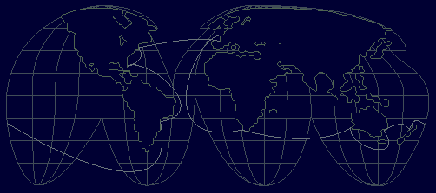
Mer information på: http://www.whitbread.org
STRÄCKORNA

Whitbread around the world betår av 9 sträckor av olika längd.

STRÄCKA 1

Den första sträckan är den svåraste. Sträcka ett är som ett test hur noga man förberett sig och besättningens skicklighet.
Under sträckan från nord till syd testas dom flesta väder förhållandena och fältet blir väldigt ofta mycket utspritt
Denna är den ända sträckan som är avklarad och fältet blev också väldigt splittrat
EF Language vann den 21:a oktober 1997 kl 05:54 medan
BrunelSunergy gick i mål den 27:e oktober kl 02:42.

Start : Southampton den 21:a september 1997 kl 14:00

Mål : Cape Town runt den 22:a oktober 1997

Distans: c:a 7.350 nautiska mil

Rundnings märken : Fernando de Noronha öarna (Brasilien), Trinidad (Brasilien),

RESULTAT STRÄCKA 1

Pos: | BÅT | MÅLGÅNG: | LAND:
1 | EF Language | 10-21 05:54 | Sverige
2 | Merit Cup | 10-22 01:20 | Monaco
3 | Innovation Kvaerner | 10-22 03:09 | Norge
4 | Silk Cut | 10-23 03:17 | England
5 | Chessie Racing | 10-23 19:12 | USA
6 | Toshiba | 10-24 05:23 | USA
7 | America's Challenge | 10-24 07:52 | USA
8 | Swedish Match | 10-24 14:14 | Sverige
9 | EF Education | 10-25 14:28 | Sverige
10 | BrunelSunergy | 10-27 02:42 | Holland

STRÄCKA 2

Sträcka två har den sortens segling som har blivit Whitbreads kännemärke, 2,5 veckor med världens tuffaste väder med kraftig vind och sjö och hela tiden hotet om isberg som när som helst kan dyka upp och kross vilken båt som helst.
Men också dom mest extrema hastigheter och långa surfar med vågorna.
Skepparna har att välja att gå långt söderut med mycket isberg och kraftiga stormar och en kortare väg p.g.a. att jorden är rund eller att gå norrut med bekvämare väder mindre isberg och längre väg.

Start : Cape Town den 8:e november 1997

Mål : Fremantle omkring den 24:e november 1997

Distans : c:a 4.600 nautiska mil

STRÄCKA 3

Sträcka 3 var förut från Fremantle till Auckland men har i år blivit uppdelat i två kortare sträckor för att få båtarna att gå långt söderut och öka riskerna.
Sträcka 3 kommer att vara svår eftersom väderet är väldigt varierande och kan därför inte planeras i förväg.

Start : Fremantle den 13:e december 1997

Mål : Sydney ungefär den 22:a december 1997

Distans : c:a 2.250 nautiska mil

STRÄCKA 4

På sträcka 4 måste besättningen vara mycket uppmärksam på det skiftande vädret.

Start : Sydney den 4:e januari 1998

Mål : Auckland omkring den 9:e januari 1998

Distans : c:a 1.270 nautiska mil

STRÄCKA 5

Sträcka 5 går förbi Cape Horn,
som är känd för sina kraftiga vågbrytningar p.g.a. mötet mellan Atlanten och
Stilla havet
Tidigare år har sträcka 5 slutat vid den Uruguayska staden
Punta del Este. Men i år slutar sträckan i Sao Sebastiao (Brasilien) detta gör sträckan 800 nm längre än förut.

Start : Auckland den 1:a februari 1998

Mål : Sao Sebastiao omkring den 24:e februari 1998

Distans : c:a 6.670 nautiska mil.

STRÄCKA 6

Sträcka 6 är mestadels varm med mycket varierade vind styrkor.
Båtarna seglar längs Brasiliens kust och
förbi Ekvatorn och dess passad vindar och sträckan slutar med att korsa den varma Golfströmmen in till Fort Lauderdale (USA) i Florida.

Start : Sao Sebastiao den 14:e mars 1998

Mål : Fort Lauderdale omkring den 2:a april 1998

Distans : c:a 4.750 nautiska mil

STRÄCKA 7

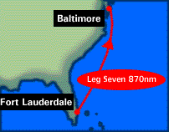 | Sträcka 7 går längs med Golf strömmen som kommer att öka farten med 3-4 knop för att sedan fortsätta upp till Baltimore i USA.  För att sen starta nästa sträcka från Annapolis i närheten.

Start: Fort Lauderdale den 19:e april 1998

Mål: Baltimore omkring den 22:a april 1998

Start sträcka 8: Annapolis den 3:e maj 1998

Distans: c:a 870 nautiska mil

STRÄCKA 8

Sträcka 8 börjar i Annapolis därefter seglar båtarna till Golf strömmen som skickar dem norrut.
Sträcka 8 blir kall och farlig p.g.a. isbergen.

Start: Annapolis den 3:e maj 1998

Mål: omkring den 16:e maj 1998

Distans: c:a 3.390 nautiska mil

STRÄCKA 9

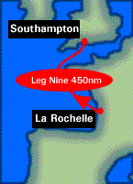 | Sträcka 9 är den sista av sträckorna och är väldigt kort detta kommer att bjuda på mycket spännande segling.  Båtarna kommer sedan att gå i mål i Southampton där dom startade.  Båtarna väntas gå i mål omkring den 24:e maj 1998. Båtarna lämnar Southampton den 28:e maj 1998 för ännu ett Whitbread.

Start : La Rochelle den 22:a maj 1998

Mål : Southampton omkring den 24:e maj 1998

Distans : c:a 450 nautiska mil
BÅTEN

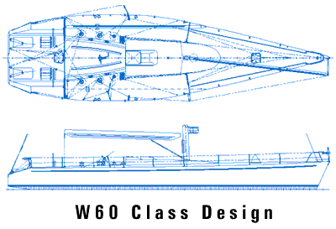

Whitbreads seglings regler är gjord för att utveckla lättstyrda, sjövärdiga, båtar till hög kvalitet efter antalet besättnings medlemmar. Under 1989-90 race var tidskilnaden så stor mellan första och sista båt
var så stor p.g.a. att bara ett fåtal lag hade råd med att investera i
stora Maxi båtar detta i sin tur gjorde tävlingen ojämn.
För att undvika detta införde man en ny modell (W60).
W60 skulle börja att testas fram 1990 av 16 designers, som blev utvalda av seglarna vid en diskussion under pausen i Fort Lauderdale under seglingarna 1989-90.
Dom träffades i England 1990 under en 3 dagars period fick man fram en otroligt bra design, den första W60 prototypen kom redan 1990 och den började användas under Whitbread 1993-94.
Reglerna för den nya båten var inte lika svåra och komplicerade som det brukar vara för en ny båt utan var grundad på dom viktigaste detaljerna för max/minimum längder, arealer och vikter.
Efter Whitbread 1993-94 ändrades reglerna dock lite

SEGEL TILLÅTNA PÅ WHITBREAD60

Man får använda 38 segel under hela tävlingen exkluderat storm segel.
På varje sträcka får man använda maximalt 2 storsegel,
8 fockar/genuer och 7 spinnakrar

Whitbread 60´s dimensioner

Total längd 19.5 m

Bom 5.25 m

Djupgående 3.75 m

Skrov vikt 13,500 kg

Storsegel area 117.0 m2

Genua area 83.0 m2

Spinnaker area 300.0 m2

Mast höjd 26.0 m

BÅTARNA I WHITBREAD 1997

NAMN: | SKEPPARE: | DESIGNER: | LAND:
EF Language | Magnus Olsson | Bruce Farr | Sverige
Merit Cup | Grant Dalton | Bruce Farr | Monaco
Innovation Kvaerner | Knut Frostad | Bruce Farr | Norge
Silk Cut | Lawrie Smith | Bruce Farr | England
Chessie Racing | George Collins | Bruce Farr | USA
Toshiba | Dennis Conner | Bruce Farr | USA
America's Challenge | Neil M. Barth | Bruce Farr | USA
Swedish Match | Gurra Krantz | Bruce Farr | Sverige
EF Education | Christine Guillou | Bruce Farr | Sverige
BrunelSunergy | Hans Bouscholte | Judel/Vrolijk & Piet Oossanen | Holland

